PRÁCTICA DEL MODULO

USER EXPERIENCES
UX

YOSNIER SAMON MACIAS

Home
Keep it simple and short ( KISS ).

Wireframe
Ahora Propuesta
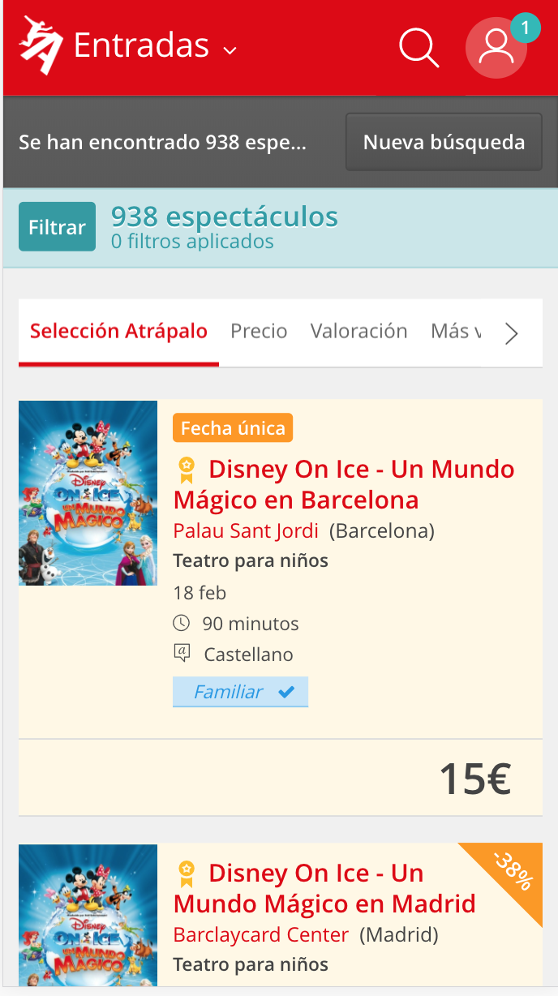
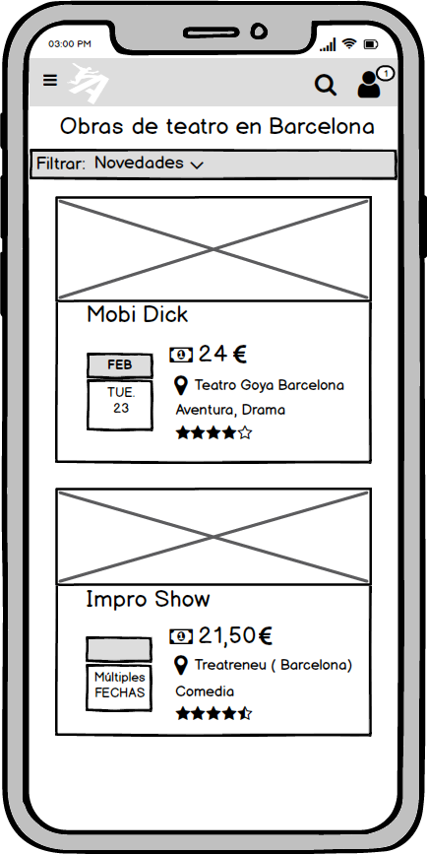

Mejoras
- Simplificar la información. De un vistazo se puede captar los datos más relevante: Precio, lugar, fecha y genero del espectáculo.

Search
I’m Feeling Lucky.

Wireframe

Ahora Propuesta
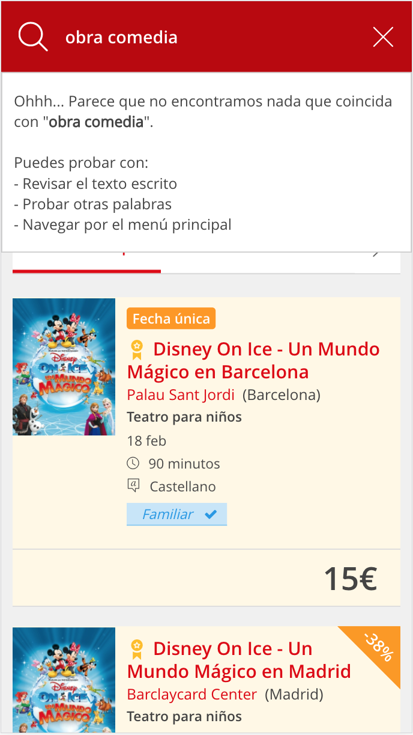
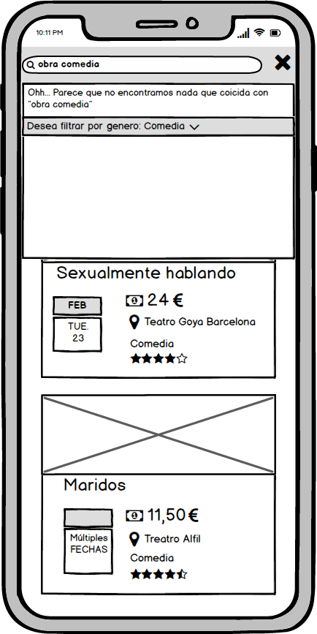

Mejoras
- Propone al usuario un filtro que esta relacionado con el texto buscado, por ejemplo: Filtro por genero.

Filters and Geolocation
Where? The closer, the better!

Wireframe

Ahora Propuesta
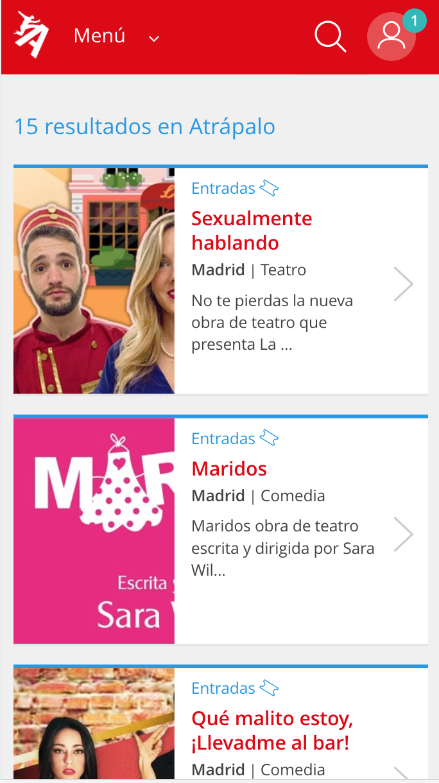
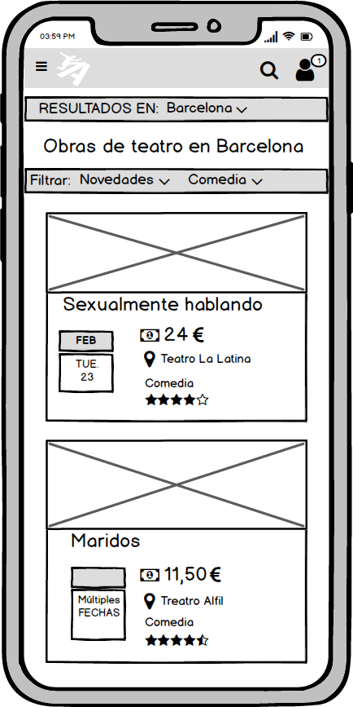

Mejoras

- Permite al usuario filtrar por ciudad,
- Muestras los espectáculos en los teatros más cercanos a la ubicación del espectador. Como se dice: Te pilla justo al lado de casa. Filtro por localidad y geolocalización.

Sort by price
Pay less than before.

Wireframe

Before

Ahora Propuesta
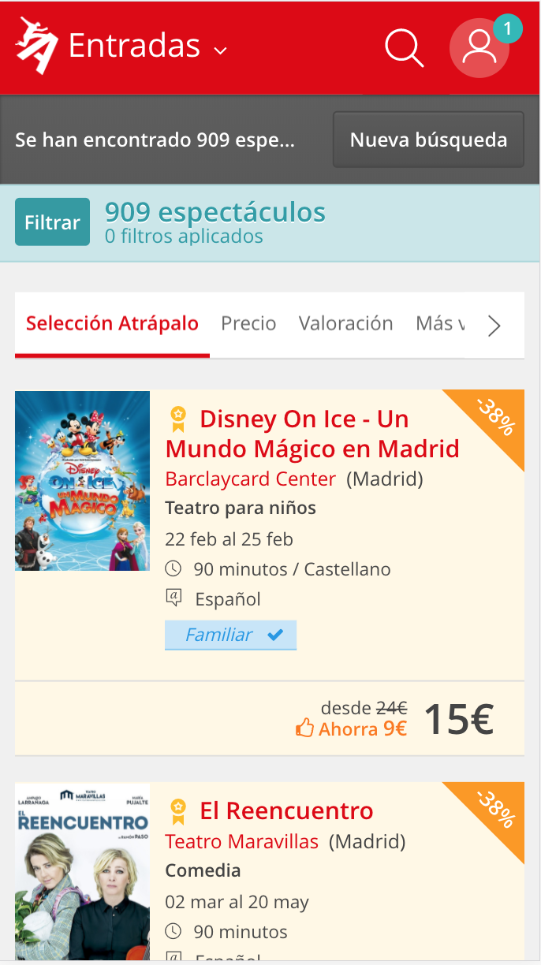
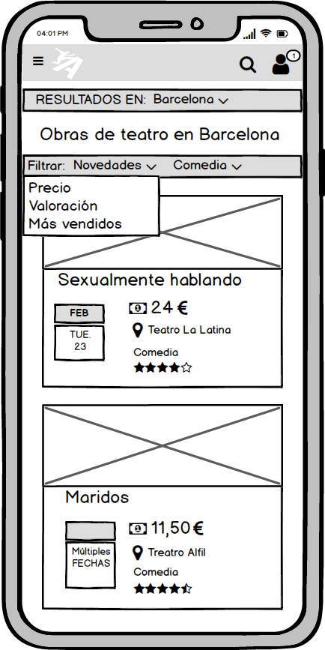

Right now

Ahora Propuesta
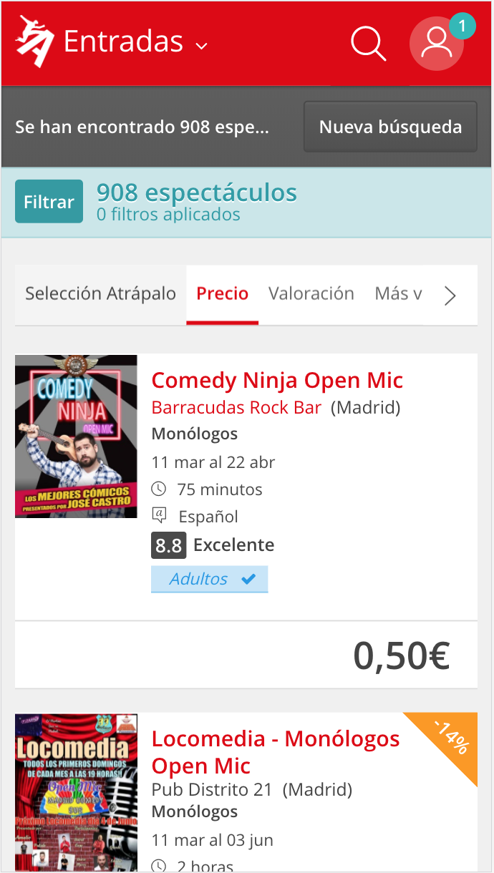
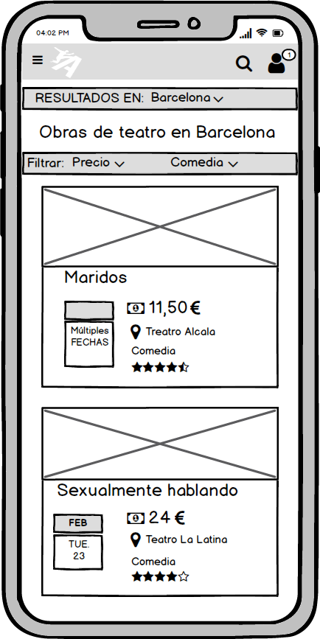

Mejoras

- Intuición, un simple tap para ver todos los filtros de un vistazo, Keep it simple stupid
( KISS ) again, el más importante: El precio! Filtro por precio.

Buy. Step by step.
I just want to buy… if is simple, I register and login.

Wireframe

1. Descripción del evento.

Ahora Propuesta
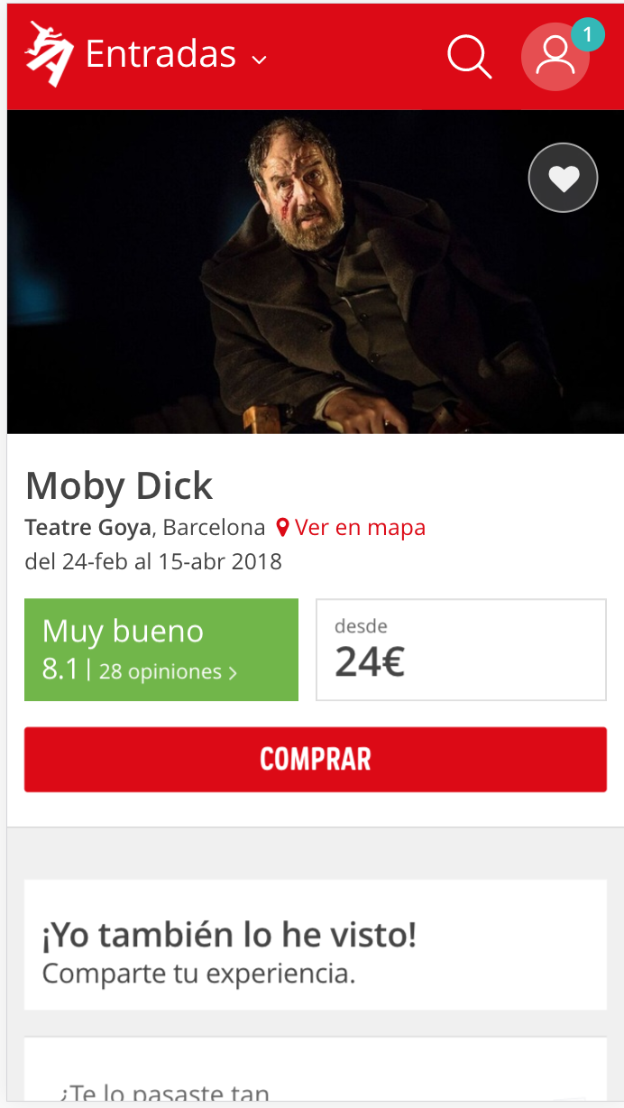
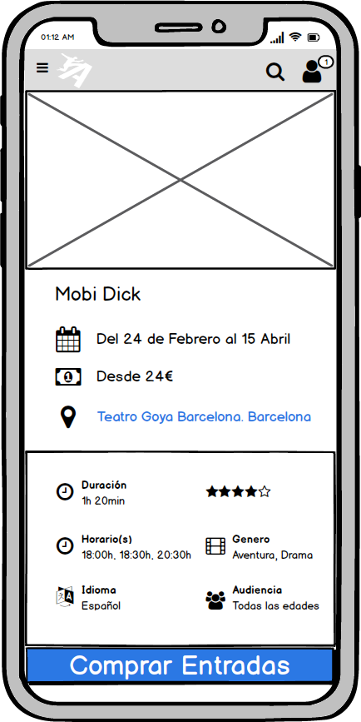

2. Selecciona la fecha.

Ahora Propuesta
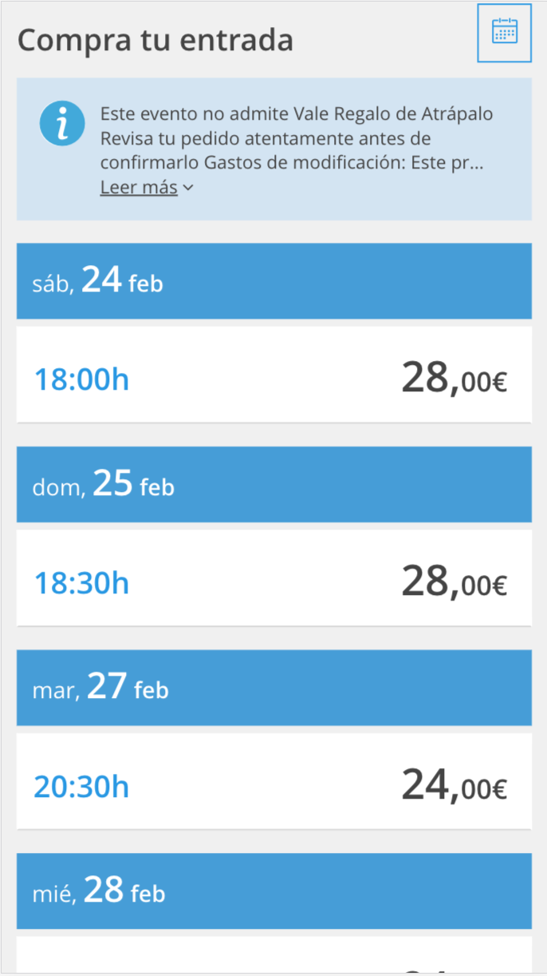
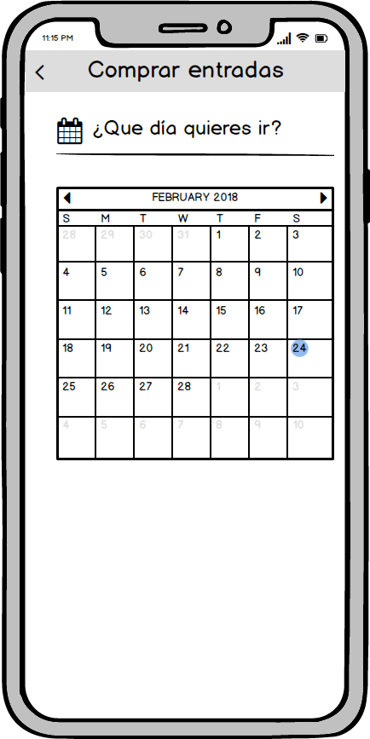

3. Escoja una sesión.

Ahora Propuesta
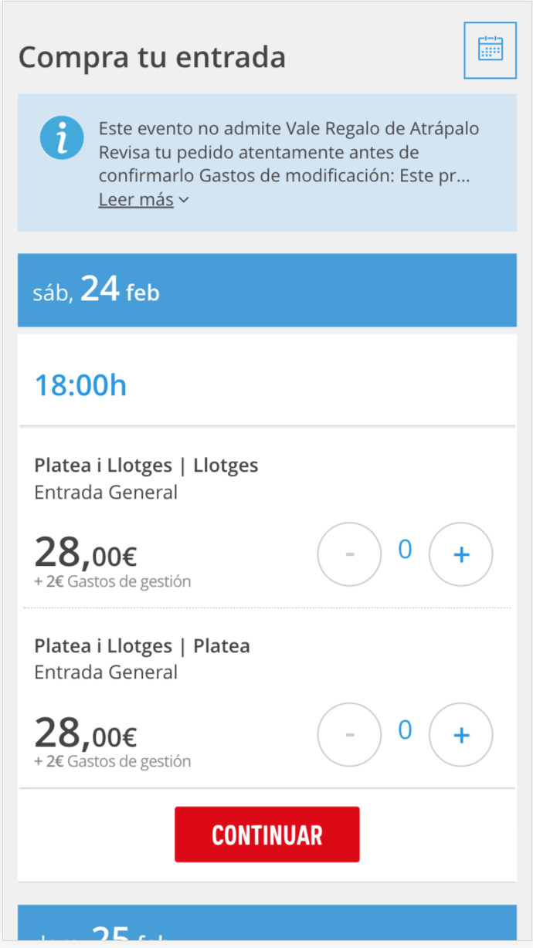
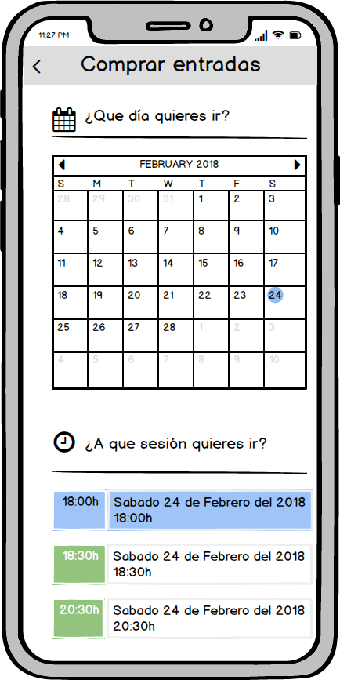

4. Selecciona asiento.

Ahora Propuesta
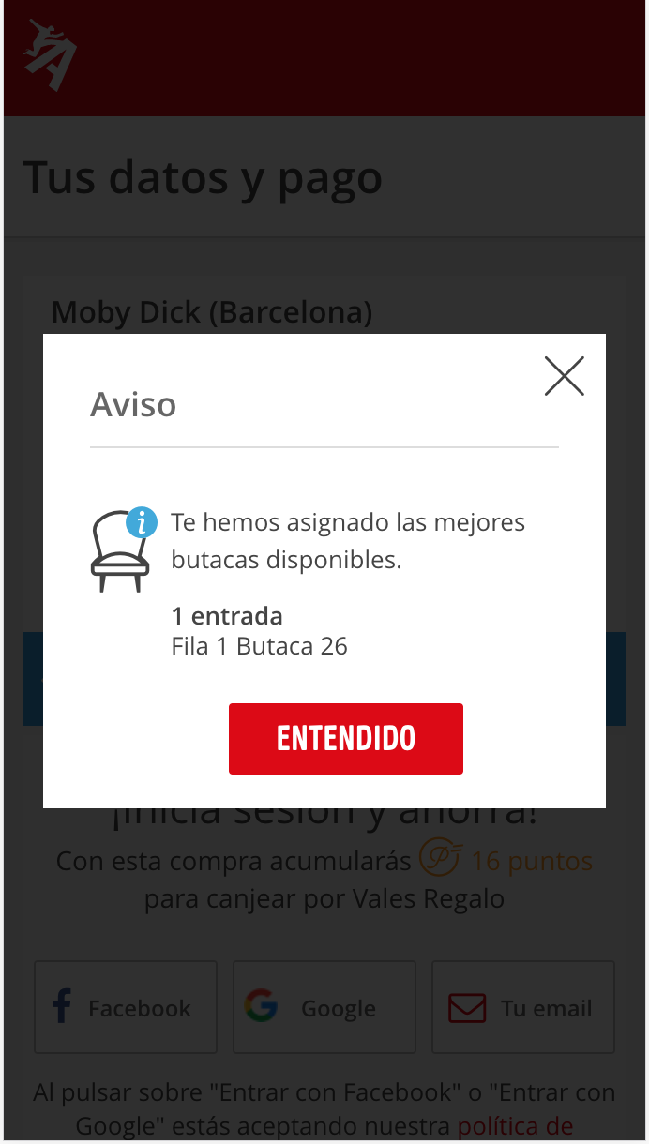
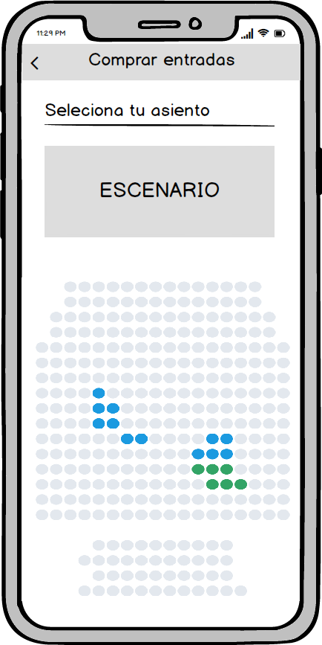

5. Añadir los asientos seleccionado al carrito.

Ahora Propuesta
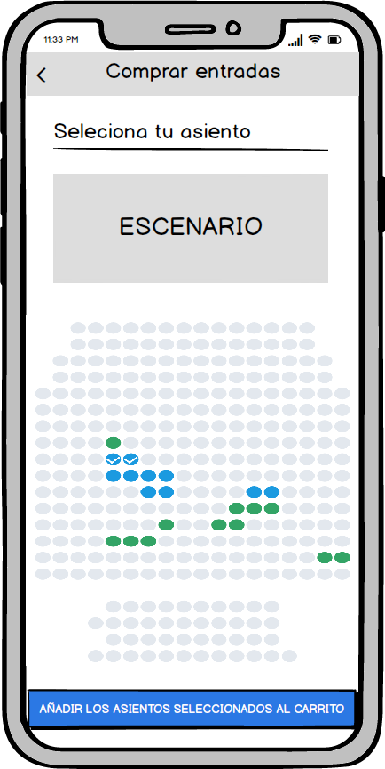

6. Resumen de compra

Ahora Propuesta
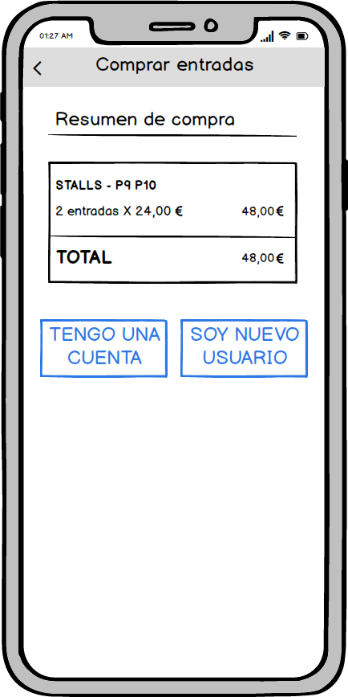
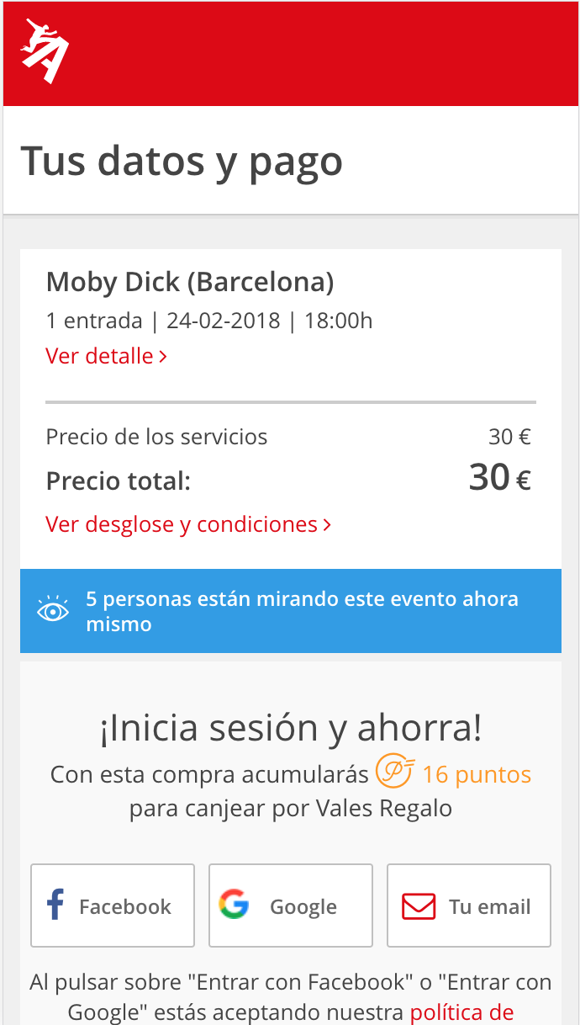

7. Iniciar sesión.

Ahora Propuesta
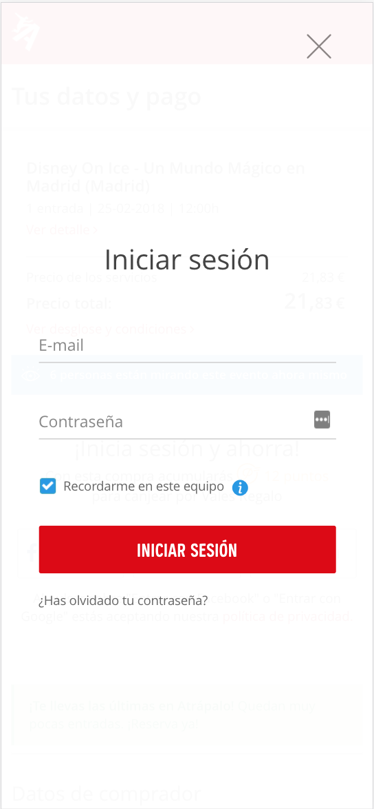
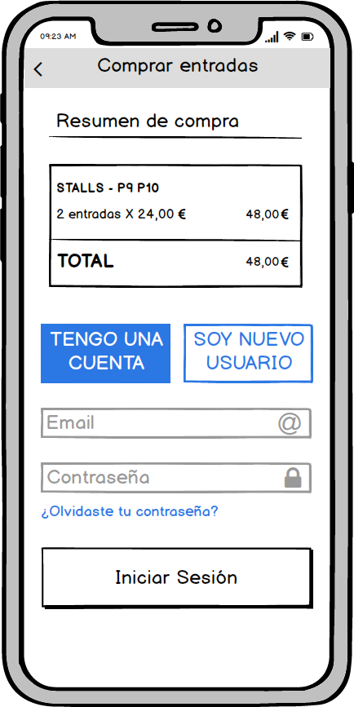

8. Registro de usuario.

Ahora Propuesta
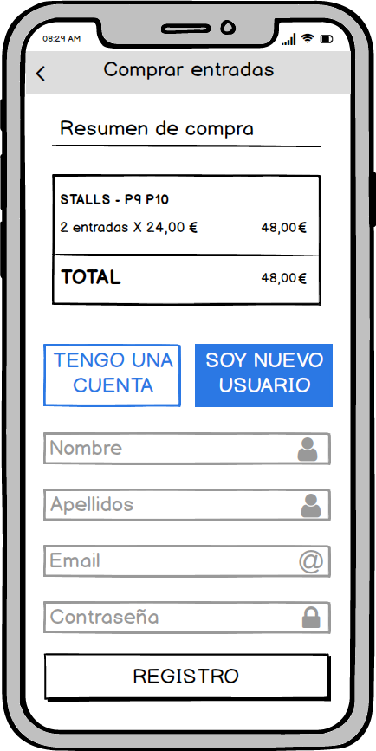

Mejoras
- Información simplificada. Mensajes simples, grandes resultados.
- Permitir al espectador seleccionar el asiento que desee.
- Permitir al usuario registrarse en el proceso de compra en caso de no tener cuenta de usuario.

Plan de test

Objetivo
- Mejorar el proceso de búsqueda.
- Ayudar al usuario a encontrar su objetivo utilizando su ubicación, tiempo y presupuesto disponible.
- Facilitar al usuario el contenido necesario.
- Ahorrar tiempo y dinero.

Formato
- Estudio de campo en el contexto natural del usuario.
- Con facilitador.
- Presencial.

Perfiles de los participantes
Personas interesadas en comprar entradas para el teatro.

Tareas

Escenario: Este fin de semana te vas de viaje a Barcelona con unos amigos de KeepCoding y queréis ir al teatro.

Tareas:
- Buscar una obra de comedia en Barcelona.
- Encuentra una obra de menos de 20 euros.
- Compra entrada.

Métricas

Tarea 1. Buscar una obra de comedia en Barcelona.

Tarea 1 | Exito | Filtro genero | Clicks | Ruta | Rating (1-5) | Cualitativos
Usuario 1 | 0 | 1 | 5 | A | 4 | El usuario primeramente selecciono filtro novedades antes de utilizar el buscador.
Usuario 2 | 1 | 0 | 1 | B | 3 | Falso éxito, el usuario dice que no es consciente de encontrar la obra en cuestión.
Usuario 3 | 1 | 0 | 3 | B | 5 | Falso éxito, selecciono filtro novedades y luego filtro por genero.
Usuario 4 | N/A | 1 | 3 | A | 4.50

Tarea 2. Encuentra una obra de teatro por menos de 20€.

Tarea 2 | Exito | Filtro precio | Clicks | Ruta | Rating (1-5) | Cualitativos
Usuario 1 | 1 | 1 | 3 | A | 4 | El usuario recomienda un filtro nombrado precio.
Usuario 2 | N/A | 0 | 1 | C | 2 | El usuario no la busca primeramente, de contar con tiempo seleccionaría la opción de menor coste, considerando que es el limite superior del costo de la entrada. El usuario dice que no perdería tiempo buscando, el tiempo es muy valioso.
Usuario 3 | 0 | 1 | 2 | A | 5 | El usuario comenta que le ayudo a encontrar una obra por menos de 20 euros.
Usuario 4 | 0 | 1 | 3 | A | 4 | El usuario utilizaría el buscador, escribiendo el genero de la obra que busca y luego filtraría por el precio.

Tarea 3. Comprar entrada.

Tarea 3 | Exito | Comprar | Clicks | Ruta | Rating (1-5) | Cualitativos
Usuario 1 | 1 | 1 | 15 | A | 4 | El usuario intento seleccionar la fecha y el horario presionando el icono de calendario y horario respectivamente. Recomienda mostrar el botón comprar entrada cuando seleccionas todo lo necesario.
Usuario 2 | 1 | 1 | 10 | A | 3,5 | Evaluaría la fecha flexible preferente al coste de la entrada si la diferencia es menor que 5 euros. Los asientos disponibles no están definidos.
Usuario 3 | 0 | 1 | 8 | A | 5 | El usuario dice que los asientos verdes son los disponibles y los azules tenia dudas si estaban disponible. Los asientos en gris están ocupados.
Usuario 4 | 0 | 1 | 8 | A | 3, 50 | El usuario dice que iria al buscador, buscaría por genero (comedia), entonces miraría la valoración de la obras mostradas, compararía por fecha y leería los comentarios y tomaría una decisión.  A la hora de seleccionar la sesión, le desconcertaría el calendario ya que a seleccionado la fecha, recomienda no mostrar el calendario sino un texto con la fecha seleccionada.  A la hora de pagar prefiere que le facilite el registro de usuario mediante las diferentes cuentas conocidas (Facebook, Google, etc).

Conclusiones
El espectador no siempre accede a las páginas de reservas con una decisión firme sobre su compra. En muchas ocasiones, se decidirá por un espectáculo u otro en función de diferentes variables. Se han seleccionado las que consideramos más relevantes con el objetivo de simplificar la información para mejorar la experiencia del usuario.

